Муниципальное бюджетное учреждение
дополнительного образования
станция юных натуралистов
рабочий посёлок Солнечный
Солнечного муниципального района
Хабаровского края

Исследовательская работа
Влияние способа проращивания картофеля на его урожайность

Выполнил: Чупикова Ирина, учащаяся 10 класса,
обучающаяся объединения
«Знатоки биологии»
МБУДО СЮН, р.п. Солнечный
Руководитель: Отрощенко Наталья Михайловна,
педагог дополнительного
образования МБУ ДО СЮН

р.п. Солнечный
2019 г
ОГЛАВЛЕНИЕ
Введение………………………………………………………………………...3
Теоретическая часть (Обзор информационных источников)……………….4
Практическая часть ……………………………………………………………5
Выводы………………………………………………………………………….8
Заключение……………………………………………………………………...8
Список информационных источников ……………………………………….8
Приложение…………………………………………………………………….9

Введение

Актуальность. Картофель. Кто не знает это растение? Кто не пробовал на вкус его клубни? Вот уже несколько столетий это культурное растение возделывается в северных широтах как основной продукт питания не только на полях, но и на наших приусадебных участках. Я знаю на собственном опыте, что выращивание картофеля на даче – это тяжёлый труд. При этом итог работы в условиях нашего сурового дальневосточного климата не предсказуем. В беседе со своим педагогом – Отрощенко Натальей Михайловной – я выяснила, что урожай картофеля на даче с тяжёлой суглинистой землёй можно повысить путём организации севооборота, формирования высоких гряд с хорошим пластом плодородной земли, использования сидератов, подбора урожайных сортов. Всё это она уже несколько лет успешно испытывает у себя на даче. А что ещё можно сделать? Как на меньшей территории получить больший урожай? На этот вопрос я и решила ответить вместе со своим педагогом. Однажды просматривая сайты по способам выращивания картофелю я обратила внимание на информацию, что способ проращивания клубней может влиять на урожай. Так ли это?
Цель: Исследовать влияние способа проращивания картофеля на его урожайность.
Задачи:
- Провести проращивание клубней семенного картофеля разными способами.
- Провести полевые испытания пророщенных клубней.
Гипотеза исследования: Способ проращивания клубней картофеля влияет на его урожайность.

Объект исследования – картофель нескольких сортов
Предмет исследования: влияние способа проращивания картофеля на его урожайность.

Методы и приёмы исследования:

1. Сбор, обобщение и анализ материалов журналов и Интернет – источников с целью выяснения возможных способов предпосевного проращивания клубней картофеля.

2. Экспериментальный метод. Проведение эксперимента на дачном участке. Проращивание клубней картофеля разными способами, посадка его в грунт, выращивание и сравнение урожая.

Теоретическая часть
(Обзор информационных источников)
Родина картофеля — Южная Америка, где дикий картофель можно встретить до сих пор в природе. Введение в культуру, по мнению учёных, началось примерно 7 — 9 тысяч лет тому назад на территории современной Боливии. В Европу, а точнее в Испанию, картофель впервые был завезён, вероятно, Сьесой де Леоном в 1551 году, который привёз клубни этого растения из Перу. Сначала картофель был принят в Европе, и в России тоже, как декоративное растение. Это было связано с тем, что европейцы в первую очередь пытались употребить в пищу его листья и ягоды этого. Так как эти части растения ядовиты, то происходило массовое отравление, поэтому люди отказывались садить картофель в большом количестве. Первое свидетельство употребления картофеля в пищу относится также к Испании: в 1573 году картофель значится среди продуктов, закупленных для госпиталя Крови Иисусовой в Севилье. Появление в России этого растения, связывают с именем Петра I, который в конце XVII века прислал из Голландии в столицу мешок клубней якобы для рассылки по губерниям для выращивания. Однако на протяжении всего XVIII века массового распространения в России картофель так и не получил: помимо культурно-религиозных причин, довольно частые случаи отравления плодами «чёртова яблока» также приводили к тому, что в большинство крестьян отказывались садить это растение. Тем не менее, к началу XX века этот овощ уже считался в России «вторым хлебом», и являлся одним из основных продуктов питания. Сейчас картофель культивируется в умеренной климатической зоне по всему земному шару. Его клубни составляют значительную часть пищевого рациона во многих странах Северного полушария, где выращивают многочисленные сорта чилийского или клубненосного картофеля (Solаnum tuberosum). Другое название этого растения клубненосный паслён.
Что же такое картофель? Это однолетнее травянистое растение высотой 1 - 2 м. Куст картофеля, выращенный из клубня, состоит из двух-семи стеблей, каждый из которых имеет свои листья, корни, столоны и клубни. При этом каждый стебель растёт не зависимо от других стеблей, то есть куст является гнездом самостоятельных растений. Листья у картофеля простые непарно - перисто-рассеченные. Цветки этого растения состоят из 5 – 6 лепестков, которые частично спаяны между собой. Они могут иметь различную окраску, которая зависит от сортовой принадлежности. В составе верхней завязи два плодолистика и множество семяпочек. Чашелистики цветка сросшиеся у основания. Картофель относится к самоопыляемым растениям. Плод картофеля — многосемянная, двугнёздная тёмно - зелёная ягода диаметром 2 см.
В зелёных вегетативных частях растения (листьях, ягодах, позеленённых участках клубня) содержится много ядовитого алкалоида соланина, который служит для защиты растения от поражения бактериями и некоторыми видами насекомых. При употреблении в пищу зелёные части картофеля вызывают сильное отравление.
Главным достоянием этого растения являются клубни. Клубни – это верхушки видоизменённых, укороченных частей бокового побега – столонов, которые образуются только на белой (этиолированной) части прорастающего стебля. Учёные доказали, что чем больше этиолированная часть, тем больше столонов, а значит и клубней образуется больше. Для человека картофель ценен тем, что его клубни богаты крахмалом, растительными белками, клетчаткой и некоторыми витаминами.
В начале картофель использовали только как незаменимый пищевой продукт, т.е. для еды, затем стали использовать как кормовую культуру (на корм домашним животным). Сейчас широко применяют в технических целях для производства пищевого крахмала, патоки и спирта.

Практическая часть
Свои исследования я со своим педагога Отрощенко Натальи Михайловны, начали с марта 2019 года. В течение месяца мы выясняли – как можно проращивать картофель? Моя бабушка рассказала, что они проращивают клубни, как и все традиционно. Т.е. за месяц до посадки картофель вытаскивают из подвала. Перебирают. Раскладываю в один - два ряда в светлом помещение. Из информационных источников Интернета я узнала, что можно получить хороший урожай картофеля, если проращивать клубни в тени с получением этиолированных ростков. 07 апреля 2019 года на даче своего педагога мы начали свой эксперимент. Я выбрала ранний картофель, а Наталья Михайловна среднего срока созревания.
Семенной материал картофеля – сортов Беллороза, Гала, Любава, Метеор, Удача имелся у Натальи Михайловны. Мы отобрали по 20 клубней каждого сорта, раздели их на две группы и решили проращивать двумя способами.
1. «Способ светового проращивания» - Это традиционный способ практически всех наших дачников. Были взяты по 10 клубней каждого сорта, итого 50 шт, разложены в отдельные белые ящики в один ряд и установлены в домике на самом светлом месте. Для удобства этот картофель назвали «световым».
2. «Способ проращивания в темноте». Это так называемый способ получения этиолированных ростков, о которых написано выше. Нами также было взято по 10 клубней каждого сорта, итого 50 шт,, разложены в чёрные ящики, установлены стопкой и накрыты плотным одеялом, чтобы картофель прорастал в полной темноте. Для удобства этот картофель назвали «теневой». (Приложение 1)
Из – за сильных затяжных холодных дождей к посадке приступили только 19 мая. К этому времени световые ростки были зелёными, толстенькими, небольшими (до 1 см). Темновые ростки были белыми, до 5 см, на некоторых уже формировались боковые столоны. (Приложение 2)
Сорт Метеор
Теневые ростки Световые ростки

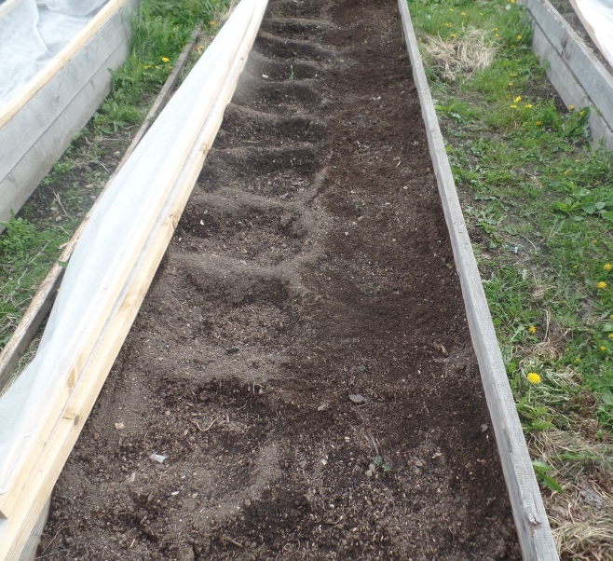
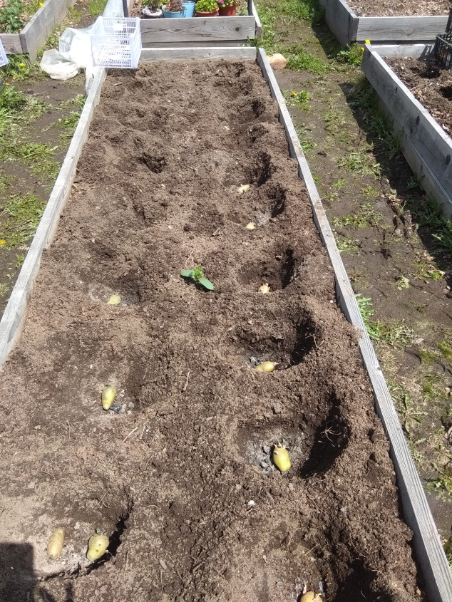
Под посадку картофеля было выделено 5 высоких грядок (4 м х 1 м х 0,3м) по одной грядке на каждый сорт. Клубни были посажены в два ряда, на расстояние 30 – 40 см в ряду и 40 см – между рядами. Глубина лунки – около 20 см. На дно насыпаны – горсть золы, горсть луковой шелухи и таблетка Глиокладина. (Приложение 3). Клубни засыпались таким образом, чтобы с верху они были прикрыты 2 см. почвы. Лунки с теневым картофелем, который имел длинные белые ростки, засыпались практически полностью. Световой картофель после посадки, оказался в лунках, глубиной 5 – 10 см, которые засыпались с гребня в течение мая, по мере отрастания зелёных стеблей.

Для защиты от весенних заморозков грядки были накрыты тканевым материалом. (Приложение 4)

Дальнейший уход, в течение мая и июня – это своеобразное окучивание, которое заключалось в засыпке лунок, выравнивание уровня земли и мульчирование посадок сухой листвой после отрастания зелёных стеблей на высоту 20 см., а также полив растущего картофеля настоем трав (крапива, чистотел, одуванчик, пижма, тысячелистник, подорожник, мокрец) и раствором Байкала М. (Приложение 5)

В течение мая и июня я наблюдала за ростом картофеля. И заметила такую закономерность, теневой картофель пророс и образовал мощные кусты раньше недели на 2, чем световой. (Приложение 6)

В этом году лето стояло очень дождливое и холодное. Только в июле 3 недели простояла жара до +24⁰С. Остальное - недельные проливные дожди, холод (температура днём +18 – 19⁰С, а ночью до +11 – 13⁰С). Картофель развивался очень медленно, поэтому «теневые» растения были готовы к уборке 10 - 12 августа, а «световые» - после 20 августа. 25 августа с помощью друзей ранний картофель выкопала и взвесила с помощью безмена (Приложение 7 и 8). Итоги занесла в сводную таблицу.

Таблица. Урожайность картофеля
Сорт | Количество лунок | Общий вес урожая | Средний вес на лунку | Общий вес урожая на количество лунок
Беллороза день  тень | 10 | 6,3 | 0,63 | 6.3 кг. с 10 лунок
 | 9 | 8,1 | 0,81 | 8.9 кг. с 10 лунок
Гала день  тень | 10 | 10.6 | 1.60 | 10.6 кг. с 10 лунок
 | 10 | 12.2 | 1.22 | 12.2 кг. с 10 лунок
Метеор день  тень | 10 | 11.1 | 1.11 | 11.1 кг. с 10 лунок
 | 9 | 15.2 | 1.68 | 16.8 кг. с 10 лунок
Любава день  тень | 8 | 4.4 | 1,04 | 4.4 кг. с 8 лунок
 | 7 | 4,9 | 1,49 | 6.3 кг. с 8 лунок
Удача день  тень | 9 | 10.2 | 1.13 | 10.2 кг. с 9 лунок
 | 8 | 12.6 | 1.57 | 14.1 кг. с 9 лунок

Зная количество выкопанных лунок и общий вес картофеля я смогла рассчитать средний вес картофеля с одной лунки по каждому сорту, а затем с помощью этих данных подсчитать предполагаемый урожай на равное количество лунок. Сравнивая показатели последней колонки можно с уверенностью сказать, что «световой» картофель дал меньший урожай по всем ранним сортам. Недобор урожая картофеля, пророщенного на свету с 5 грядок в нашем случае составил в среднем 16.1 кг. Я могу предположить, что это произошло из – за того, что высота белой (этиолированной) части у «теневые» растения была больше, да и проросли и стали наращивать куст, а затем и урожай они раньше на 1,5 – 2 недели, чем «световые».

Сравнивая полученный урожай раннего картофеля по сортам я могу сказать, что при одинаковых условиях выращивания их урожайность не одинаковая. Лучший урожай дали сорта Удача и Метеор, которые я порекомендую своей бабушке и другим дачникам для посадки на следующий год.

Вывод

Различные способы проращивания картофеля по разному влияют на урожай картофеля на наших приусадебных участках. Наибольший урожай можно получить с помощью посадки семенного картофеля проращенного в темноте до состояния этиолированных ростков.

Заключение
Проведённая мной работа показала, что повысить урожайность раннего картофеля на дачном участке, а заодно и ускорить сроки его созревания, можно с помощью использования метода проращивания клубней в темноте с получением этиолированных ростков. Когда Наталья Михайловна выкопает грядки со среднеспелым картофелем, а это произойдет в конце сентября, то я смогу сравнить наши результаты и посмотреть как среднеспелый картофель отзывается на эти два способа проращивания.

Список информационных источников

https://ru.wikipedia.org/wiki/
http://www.vse-v-ogorod.ru/posadka/362.html
http://sad-dacha-ogorod.com/kartofel/razmnozhenie_kartofelja_-_tenevye_i_svetovye_rostki

ПРИЛОЖЕНИЕ

Приложение 1
«Теневое» и «световое» прораживание картофеля
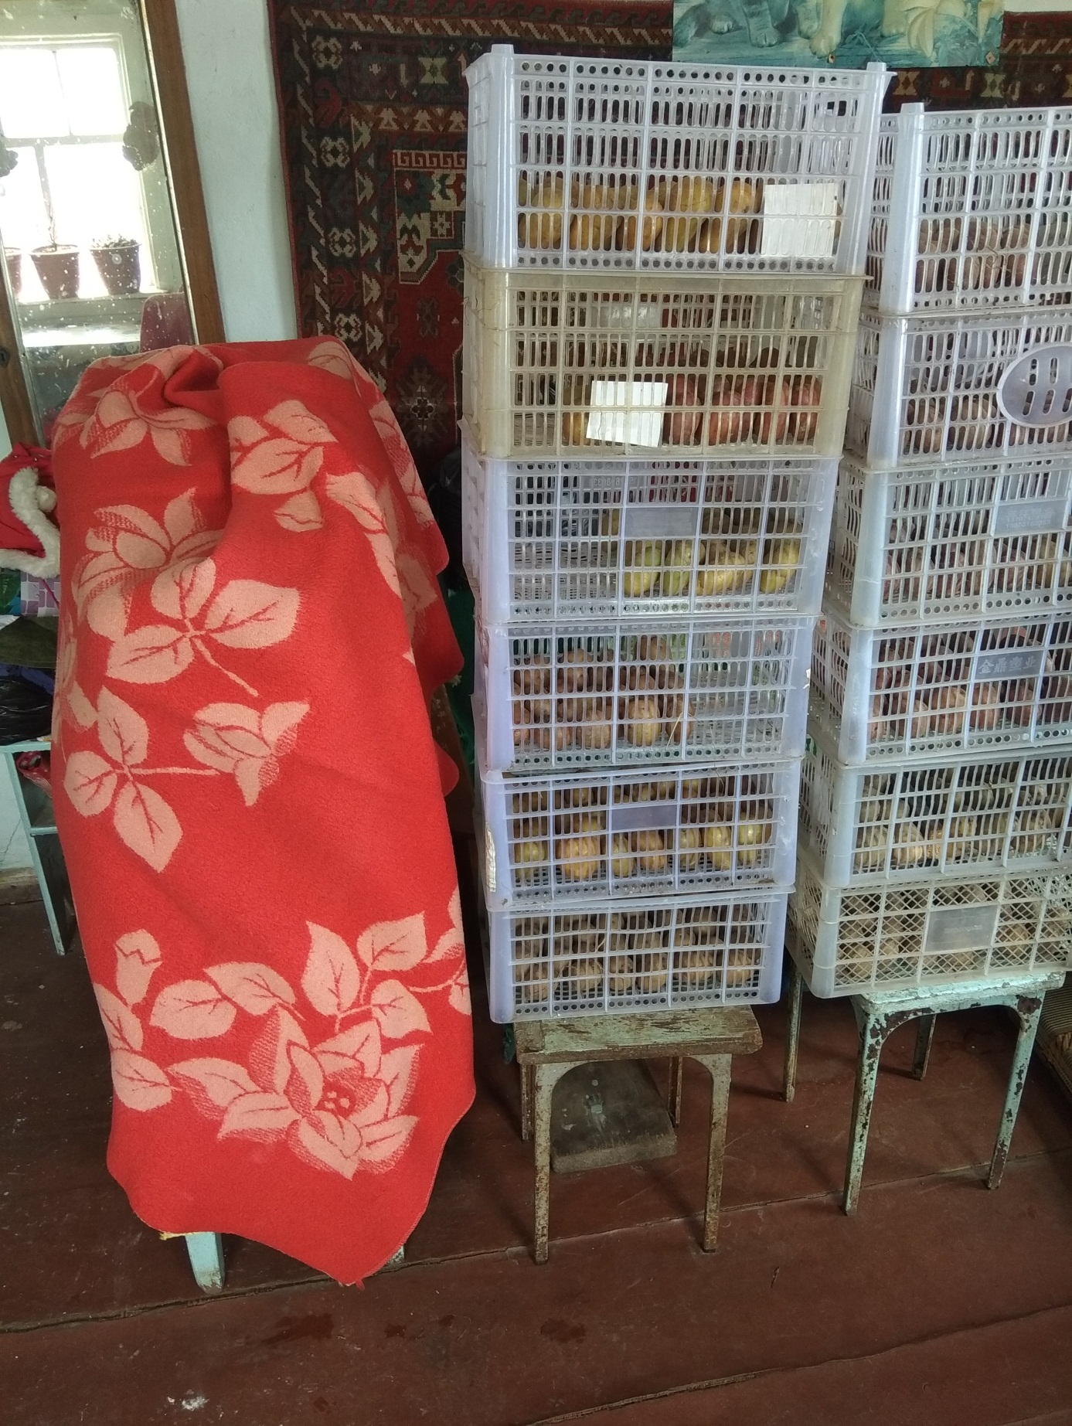

Приложение 2
Клубни готовые к посадке
«Световой» картофель
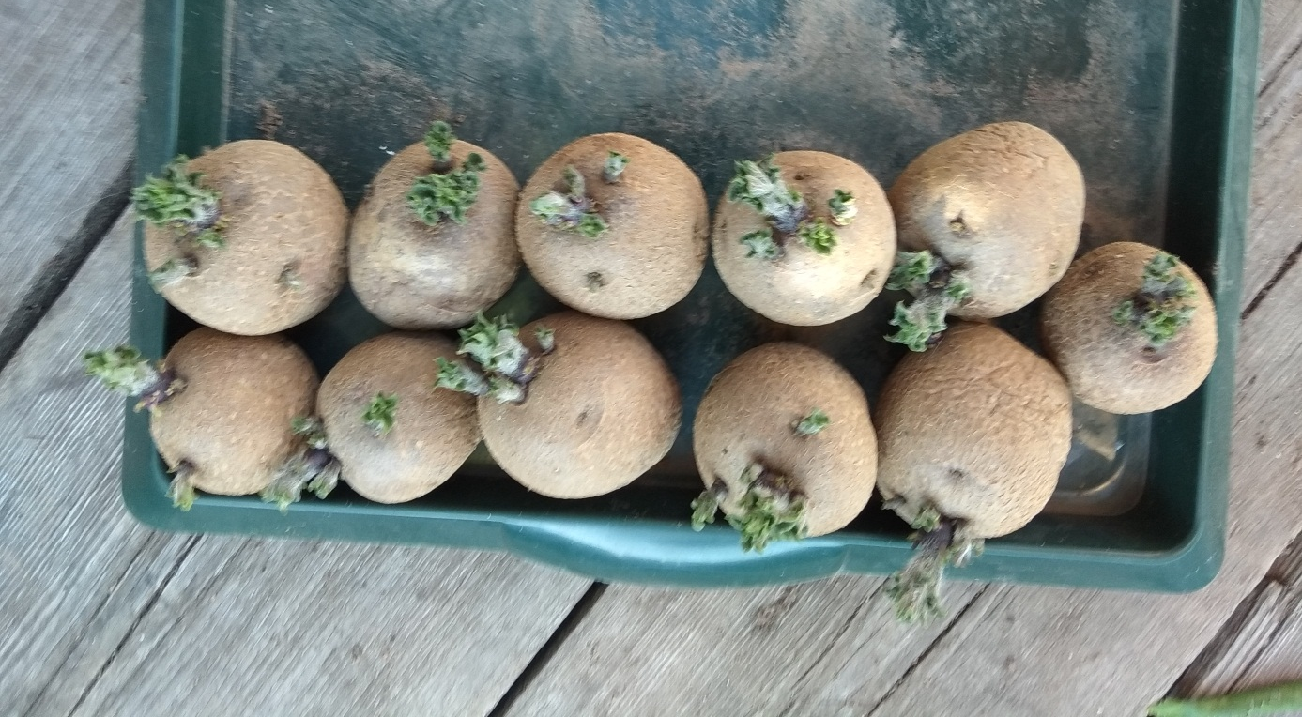

«Теневой» картофель.
Этиолированные ростки с хорошо видными столонами
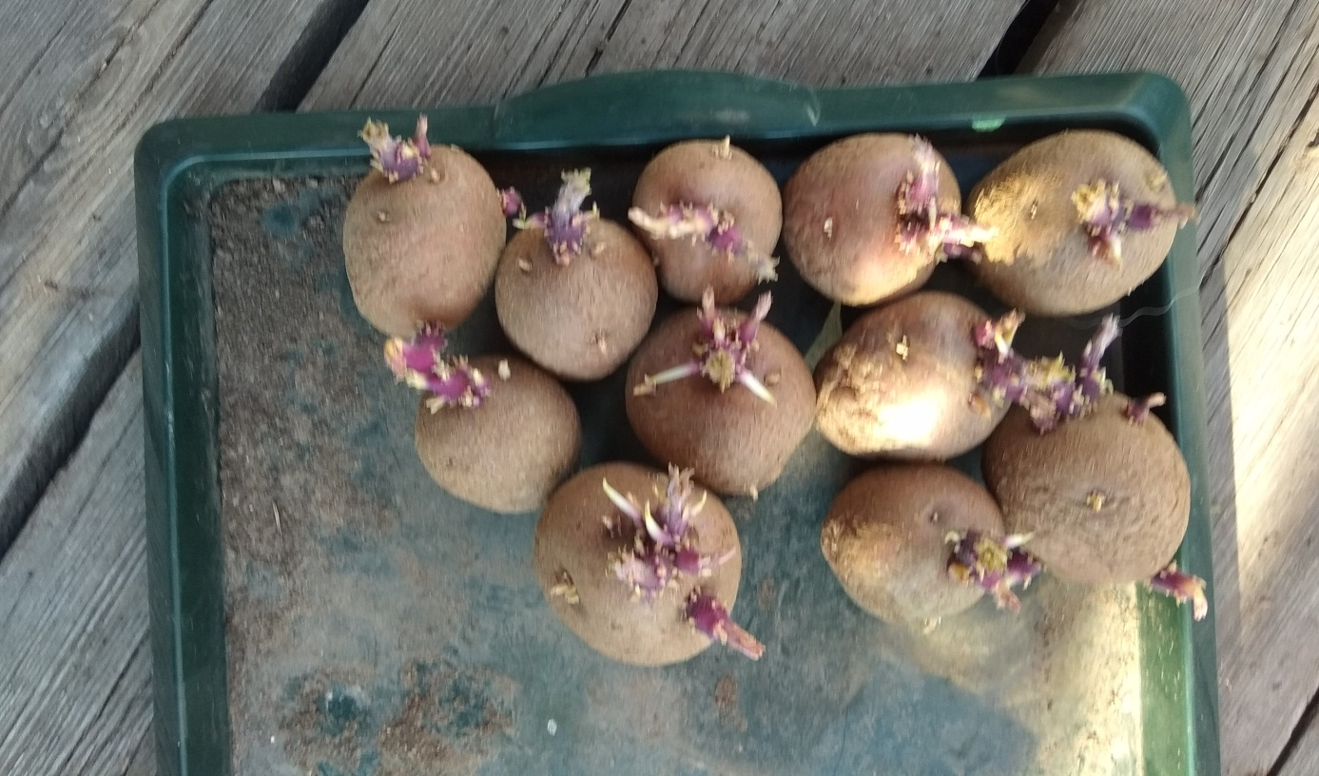

Приложение 3
Идёт посадка картофеля
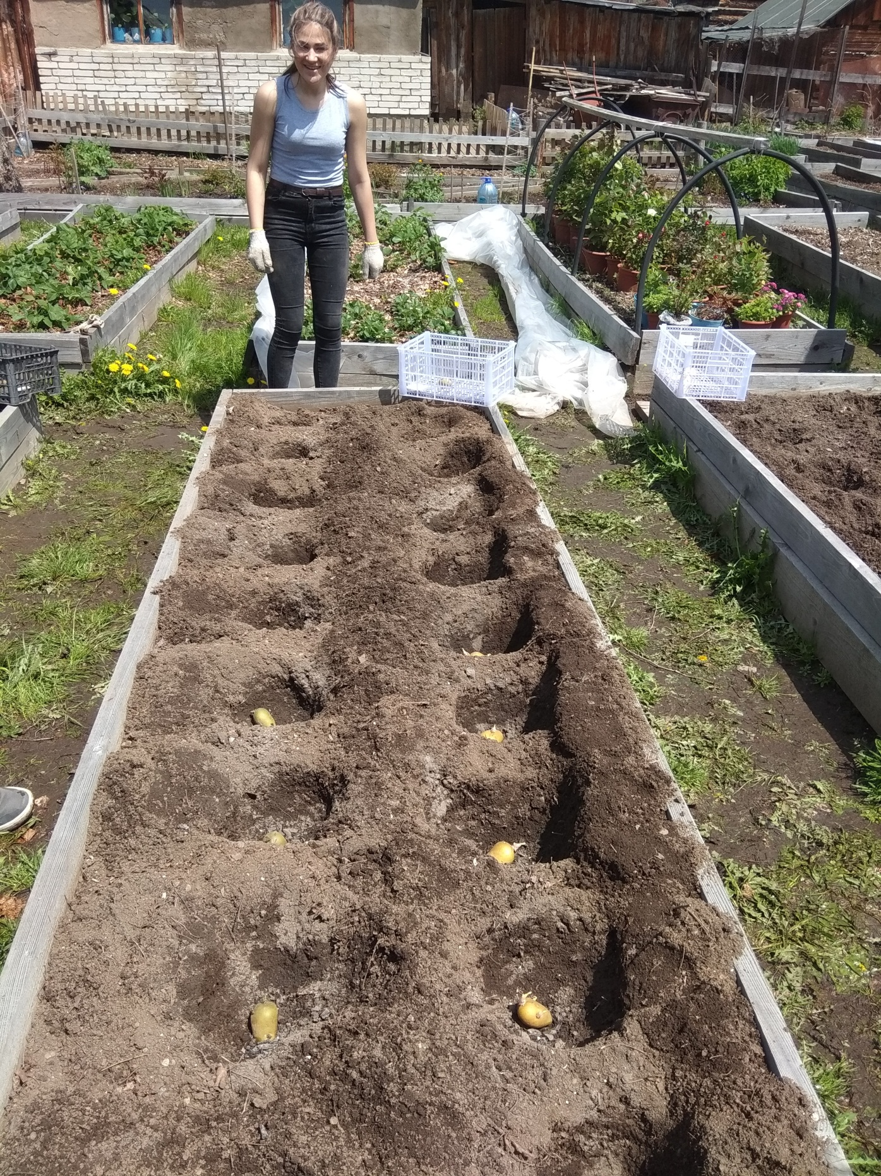

Приложение 4
Картофель посажен и защищён от заморозков
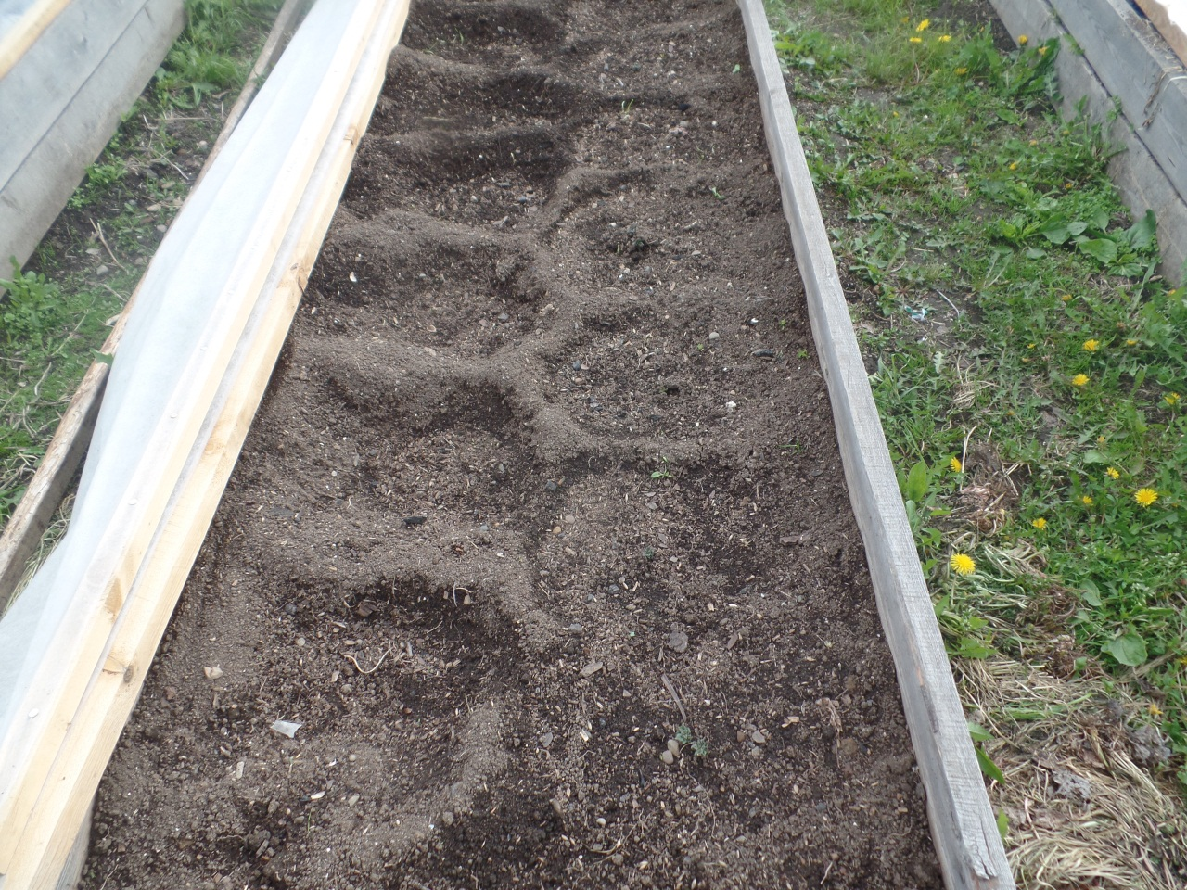

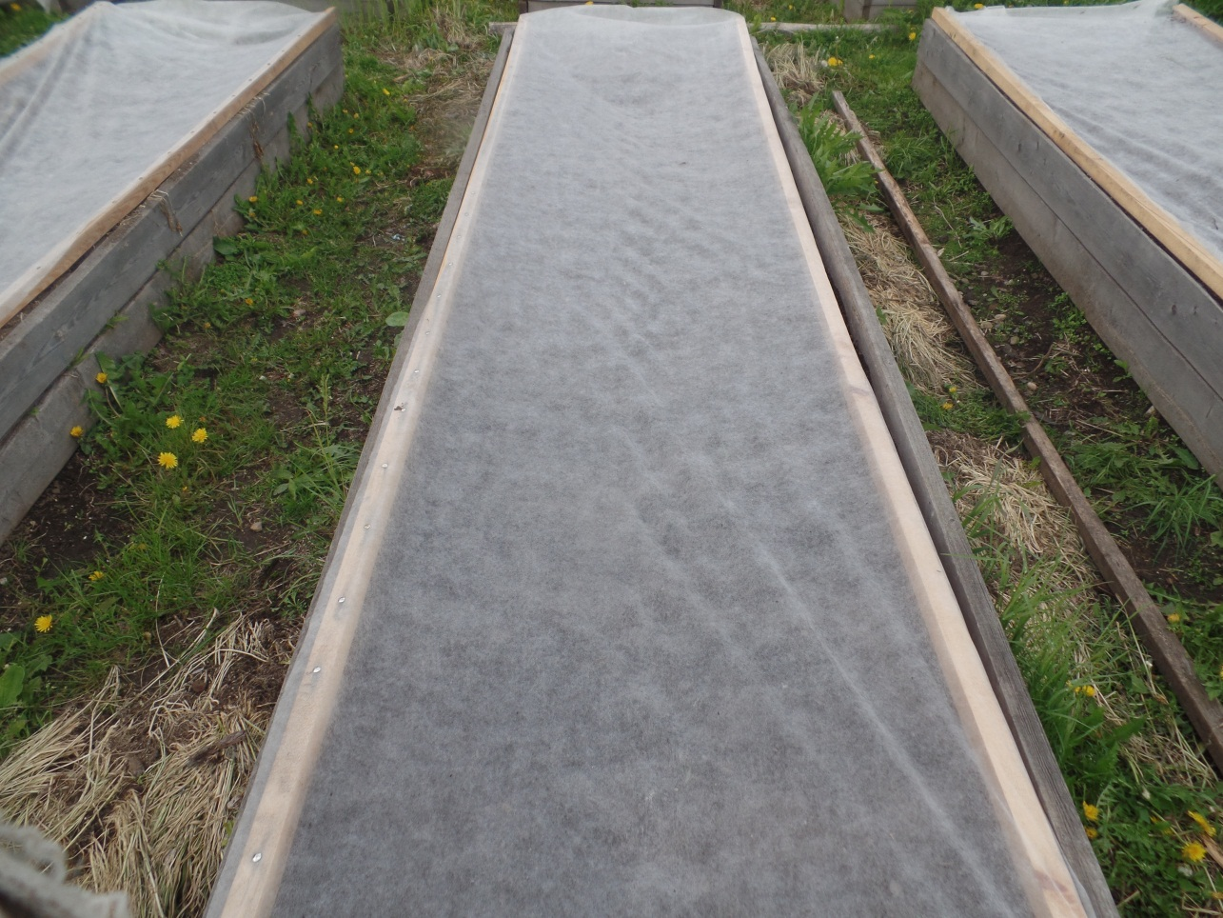

Приложение 5
Картофель окучен, полит настоем трав
и замульчирован листвой
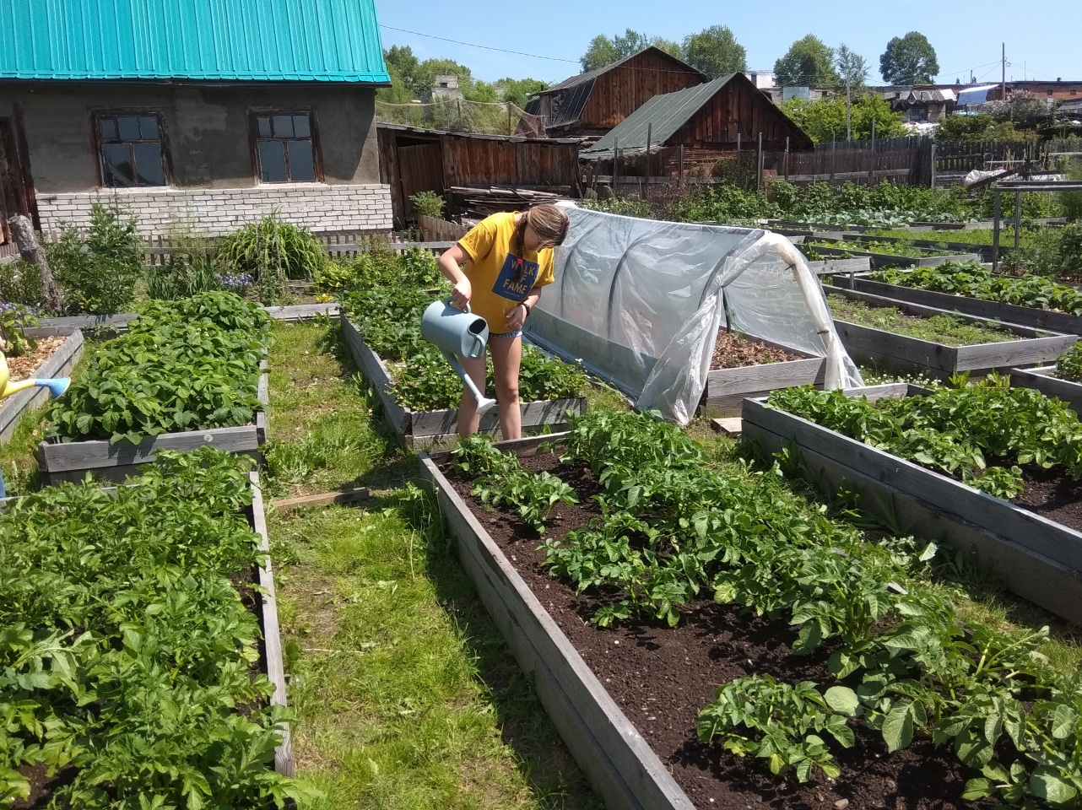

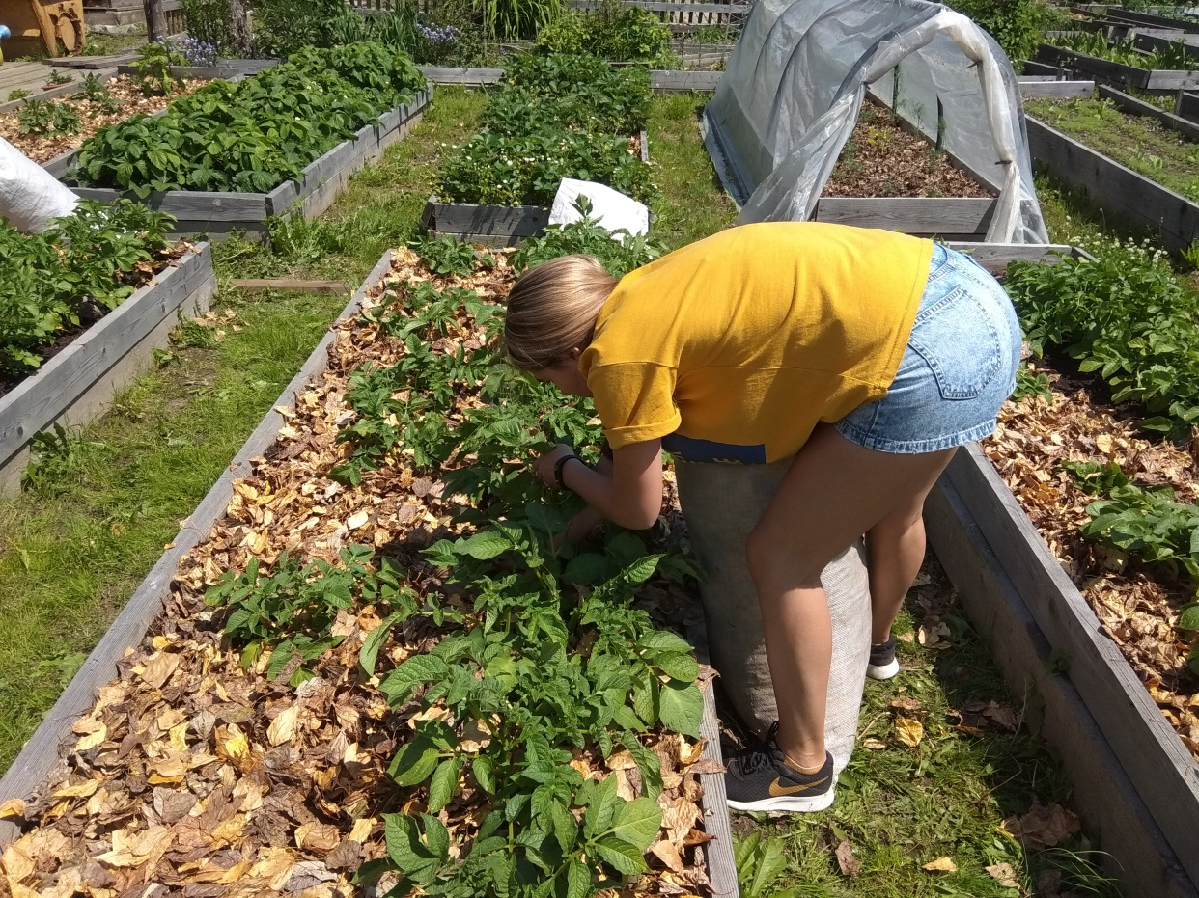

Приложение 6
«Теневой» картофель опережает в развитие «световой»

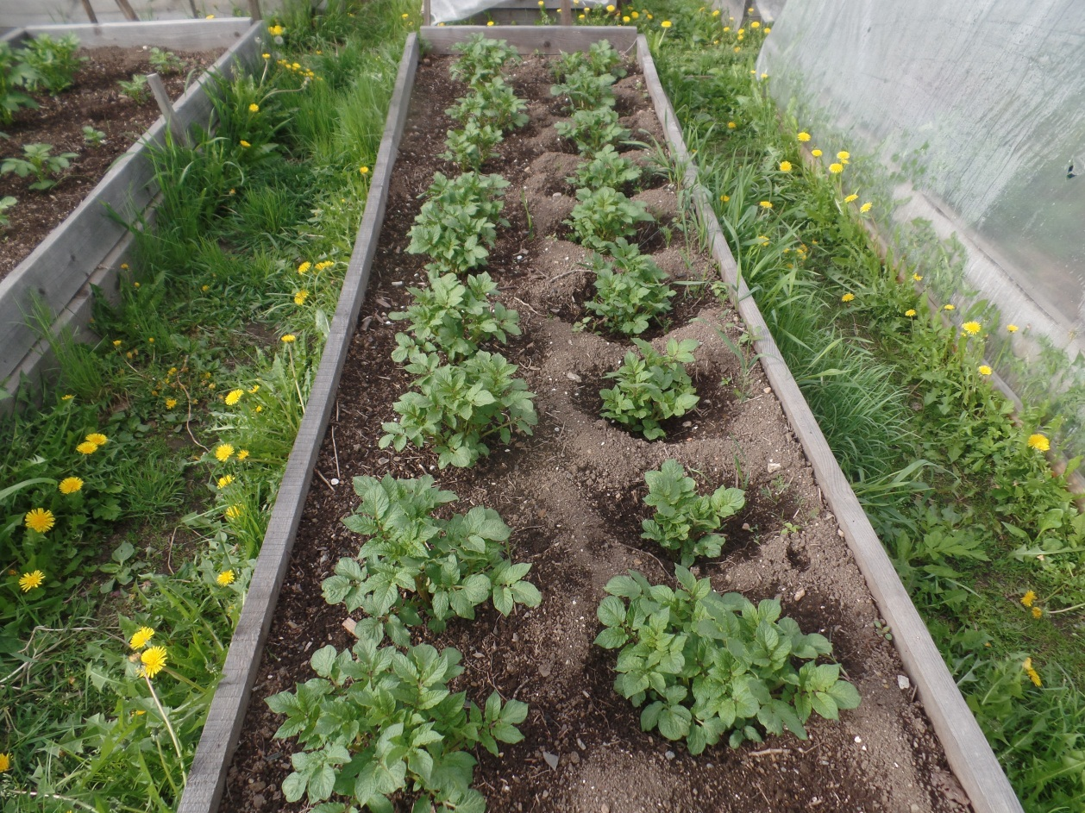

Приложение 7
Урожай выкопан
